彰興國中教師公開授課教學活動設計暨共同備課紀錄表
附件一

公開授課  年 班 | 8 年 10 班 | 公開授課  教 師 | 陳玥伶
公開授課  科 目 | 國文 | 公開授課  日 期 | 10/30 | 公開授課  時 間 |  |  | 50分鐘
教材來源 | 南一 | 第?節 / 總節數 |  | /5節
授課單元名 稱 | 五柳先生傳
教學目標 | 認知：（一）認識陶淵明及其文學風格。  （二）了解偏義複詞的用法。  （三）了解古人取名號的意義。  技能：（一）了解作者假託五柳先生以自況的寫作技巧。  （二）能以正確讀音朗讀、背誦文章。  （三）能正確運用本文所學之修辭。  情意：體會作者不慕榮利、質樸率真的情操。
教學活動流程(簡案) |  |  |  |  | 時間 | 評量方式
壹、準備活動  引起動機：欣賞陶淵明的影片，淺談名與字的關聯性。  一、請學生回家先行預習本課教材。  二、請學生標記生難字詞並檢索主要訊息。  三、請學生搜尋「柳樹」代表的含義及特性，並思考陶淵明以柳樹命名五柳先生，含有什麼寓意。  貳、發展活動  - 文章朗讀：教師帶領全班同學齊聲朗讀一次。  - 講述課文：  - 敘述五柳先生名號的由來。  - 描寫五柳先生的個性、愛好、生活情形及志趣。  藉黔婁之妻的話讚揚五柳先生。  參、綜合活動  一、以提問方式測驗學生是否了解文本內容。  二、學生分組為五柳先生設計臉書專頁，以圖文方式呈現其  個人基本資料、興趣、生活態度、特殊專長等，並在課  堂上分享。  三、我心目中的五柳先生 五柳先生安貧樂道、不慕榮利的品格令人敬佩。除此之外，同學素描陶淵明掌握人物特色，從個性、生活等各種角度生動刻畫五柳先生的形象，運用約一百五十個字練習人物描寫，彼此分享後上臺朗讀發表佳作，請同學思考還有哪些人物也有類似的行為表現？教師可請同學四人一組，舉例並說明進行討論。  四、世外桃源何處尋陶淵明另有一篇文章為人所稱頌，那就是〈桃花源記〉。在「桃花源」裡，沒有壓迫與剝削，人民安居樂業，過著自給自足的生活。教師可以補充〈桃花源記〉原文，思考作者期待的理想世界，再試著引導學生說出或畫出自己心中嚮往的世界。  肆、評量活動  一要求學生利用課餘時間完成應用練習及習作。  二準備測驗卷供學生課堂上練習，強化解題能力。 |  |  |  |  | 多媒體  板書  發表法  提問法 | 10  5  10  15  10

- 共備紀錄表
共備日期 | 112 年 10 月 2 日(星期 ) | 共備地點 | 三導辦公室
共備討論內 容 | 針對〈五柳先生傳〉的教學內容，教學活動設計，引導學生如何在生活中對五柳先生安貧樂道、不慕榮利的品格令人敬佩。除此之外，請同學思考還有哪些人物也有類似的行為表現？

- 共備教師姓名:
1 | 劉佳雯 | 2 | 謝孟君
3 |  | 4

彰興國中教師公開授課觀摩紀錄表
附件二

公開授課  年 班 | 八年 十 班 | 公開授課  教 師 | 陳玥伶
公開授課  科 目 | 國文 | 公開授課  日 期 | 112/10/30 | 公開授課  時 間 | 第二節
授課單元名 稱 | 五柳先生傳
觀課教師 | 劉佳雯

一、公開授課內容(教學活動設計如附件一)
教學目標 | 期望大家協助觀察之重點
1、用心聆聽發言並加以歸納。  2、依據理解的內容，明確表達意見。  3、掌握生活情境，分享自身經驗。  4、理解五柳先生的寫作特色。  5、學習欣賞別人的優點。 | 認識五柳先生的興趣、生活態度、特殊專長等，並在課堂上分享，覺察五柳先生其淡泊名利的胸襟，安貧樂道之志等課題上，進行價值思辨。
二、觀課記錄-學生學習
重要教學活動 | 師生互動情形 | 學生學習樣態描述/記錄
1.常用文言文的字詞、虛字、古今義變。  2.模仿史書傳記形式第一部分是「傳」第二部分是「贊」。  3.各類文本中的藝術、信仰、思想等文化內涵。 | 能用和善而適切的語氣引導學生.多提問，讓學生能用心參與，有效學習。 | 多引導學生發問師生可以有良性的互動，引導學生融入教學，有更強的學習動機，並對學生的良好表現給予加分和讚美。

三、觀課記錄-教師教學
評量項目 |  | 評量等級 |  |  |  |  | 具體意見
 |  | 完全做到 | 大多做到 | 尚可 | 很少做到 | 沒有做到
教學態度 | 1.教學態度親切負責，具有熱誠  2.事先做好教學準備（含學生課前準備）  3.能用和善而適切的語氣引導學生 | □ ■ □ □ □  □ ■ □ □ □  □ ■ □ □ □
教學設計 | 1.能擬定具體明確的教學目標  2.能依據目標設計教學活動  3.能合理且有效地分配教學時間  4.教學設計適合學生的能力與需要 | ■ □ □ □ □  □ ■ □ □ □  □ ■ □ □ □  □ ■ □ □ □
 | 評量項目 | 評量等級 |  |  |  |  | 具體意見
 |  | 完全做到 | 大多做到 | 尚可 | 很少做到 | 沒有做到
教學技巧 | 1.能有效地運用教學資源  2.能引起學生的學習動機  3.能活用各種教學法協助學生學習  4.能適應學生的個別差異  5.善用發問技巧並給予適切回饋  6.隨時對學生的良好表現加以讚美  7.清楚有效的溝通與表達  8.能建立有助於學習的教室常規  9.課程最後會歸納學習重點 | □ ■ □ □ □  □ ■ □ □ □  ■ □ □ □ □  ■ □ □ □ □  □ ■ □ □ □  □ ■ □ □ □  □ ■ □ □ □  ■ □ □ □ □  ■ □ □ □ □
教學評量 | 1.能妥善安排與指導各類型的作業  2.善用適切的評量方法與技巧了解  學生是否已達成教學目標 | ■ □ □ □ □  □ ■ □ □ □
我的學習或回饋
讀完這一課，相信學生對五柳先生一定印象深刻，認識陶淵明對後世的影響。進而引導學生了解本課的含義，並能應用在生活上，體會學習之樂，並能見賢思齊。

觀課原則:
- 教師公開課堂是為了構築教師間相學習的關係，不是為了評價、比較或建議。
- 對授課者願意打開教室，提供其課堂經驗，要心存感謝！
- 觀察者可近距離接觸學生，以便觀察學習樣態，但請避免出聲、交談、指正、參與或詢問等會影響學生學習之作為。
- 觀課者之位子不宜阻隔師生間或學生間對話的視線交會。
- 觀課的目的不在於觀摩「優秀的課堂」或「完美的教學」，而是以授課者提供的課堂經驗為基礎，進行研討與學習。
- 觀課的核心思維：我今天從課堂中學到什麼？
- 請聚焦於「學習」(學生的學習、觀課者的學習)，根據「課堂事實」進行觀課記錄。

彰興國中教師公開授課議課會議記錄表
附件三

公開授課  年 班 | 八年 十 班 | 公開授課  教 師 |  | 陳玥伶
公開授課  科 目 | 國文 | 公開授課  日 期 |  | 112/10/30 |  |  | 公開授課  時 間 | 第二節
議課日期 | 112年 10 月 20 日(星期三 ) |  | 議課地點 |  |  | 專任辦公室
議課教師 | 劉佳雯
議課討論內 容 | 一、教學者心得：  在的學習情境中，能與他人合作學習，增進理解、溝通與包容的能力，在生活中建立友善的人際關係。  二、觀課者心得及建議：  多引導學生發問，師生可以有良性的互動，激發學生有更強烈的學習動機。
成果照片 | 公開授課照片 |  |  |  | 議課討論照片
 | 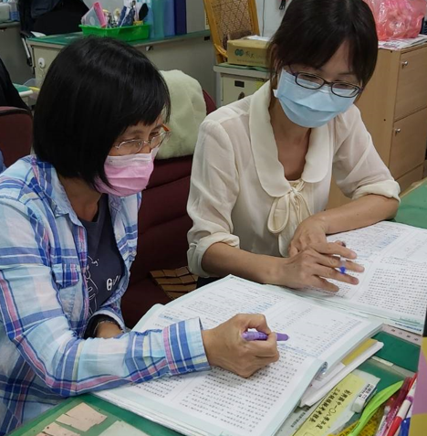 |  |  |  | 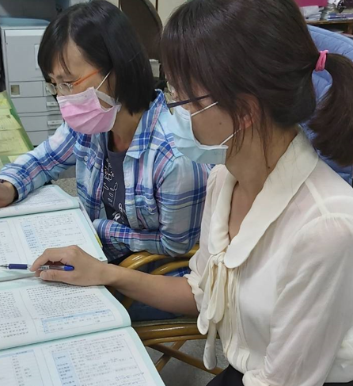
 | 說明： |  |  |  | 說明：
*議課(課堂研討)
- 議課的時間屬於所有人。以尊重的心對待課堂，尊重授課者、每一個學生，以及參與的每一個人。
- 根據「課堂事實」進行省察性的相互學習。
- 議課盡量用具體的語言描述(不含個人價值判斷)學生的學習，以及師生互動。最後闡述自己在這堂課中「學到什麼」。
- 基於尊重課堂，每一位觀課者都要發言。不評價比較教學優劣或針對教學提出建言。以民主尊重的研討方式進行。

